Môn: GIÁO DỤC THỂ CHẤT LỚP 1
Bài 15: CÁC HOẠT ĐỘNG VẬN ĐỘNG PHỐI HỢP CỦA CƠ THỂ. ( 6 tiết)
( tiết 6)
Thời gian thực hiện: 02/03/2025 – 8/03/2025
I. Mục tiêu bài học
1. Kiến thức, kỹ năng
- Biết cách thức thực hiện được tư thế bật nhảy về trước.
2. Năng lực
- Biết thực hiện vệ sinh sân tập, thực hiện vệ sinh cá nhân để đảm bảo an toàn trong tập luyện.
- Thực hiện được tư thế bật nhảy về trước.
- Bước đầu biết tự sửa sai động tác thông qua nghe, quan sát và tập luyện.
- Bước đầu hình thành thói quen tập luyện hằng ngày.
- NL tự chủ và tự học: biết sưu tầm tranh ảnh phục vụ bài học.
- NL giao tiếp và hợp tác: biết trao đổi, hợp tác với bạn trong nhóm để thực hiện được tư thế bật nhảy về trước, trò chơi vận động.
3. Phẩm chất
- Đoàn kết, nghiêm túc, tích cực trong tập luyện và hoạt động tập thể.
II. Địa điểm – phương tiện
- Địa điểm: Sân trường
- Phương tiện:
+ Giáo viên chuẩn bị: Tranh ảnh, trang phụ thể thao, còi phục vụ trò chơi.
+ Học sinh chuẩn bị: Giày thể thao.
III. Phương pháp và hình thức tổ chức dạy học
- Phương pháp dạy học chính: Làm mẫu, sử dụng lời nói, tập luyện, trò chơi và thi đấu.
- Hình thức dạy học chính: Tập luyện đồng loạt( tập thể), tập theo nhóm, tập luyện theo cặp đôi.
IV. Tiến trình dạy học
Nội dung |  |  | Phương pháp, tổ chức và yêu cầu
 | T/G | LV Đ | Hoạt động GV | Hoạt động HS
I. Phần mở đầu  Nhận lớp  Khởi động  - Xoay các khớp cổ tay, cổ chân, vai, hông, gối,...  - Trò chơi “tìm người chỉ huy”  II. Phần cơ bản:  Hoạt động 1  * Kiến thức.  - động tác bật nhảy về trước.  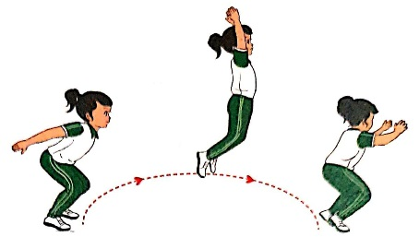  *Luyện tập  Tập đồng loạt  Tập theo tổ nhóm  Tập theo cặp đôi  Thi đua giữa các tổ  * Trò chơi “mèo duổi chuột”.  Hoạt động 2  *Kiến thức  Ôn động tác bật nhảy ra trước.  *Luyện tập  Hoạt động 3  *Kiến thức  Động tác bật cao, tay với vật chuẩn.  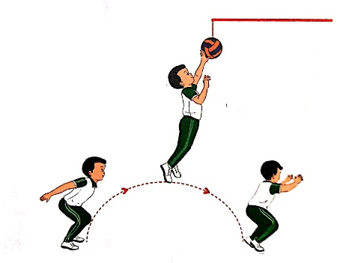  *Luyện tập  Hoạt động 4  *Kiến thức  Ôn động tác bật cao, tay với vật chuẩn.  *Luyện tập  Hoạt động 5  *Kiến thức  Ôn động tác bật nhảy về trước và động tác bật cao, tay với vật chuẩn.  *Luyện tập  Hoạt động 6  *Kiến thức  Ôn động tác bật nhảy về trước và động tác bật cao, tay với vật chuẩn.  *Luyện tập  III.Kết thúc  * Thả lỏng cơ toàn thân.  * Nhận xét, đánh giá chung của buổi học.  Hướng dẫn HS Tự ôn ở nhà  * Xuống lớp | 5 – 7’  16-18’  3-5’  4- 5’ | 2 x 8 N  2 x 8N  2 lần  4 lần  4 lần  1 lần | Gv nhận lớp, thăm hỏi sức khỏe học sinh phổ biến nội dung, yêu cầu giờ học  - Gv HD học sinh khởi động.  - GV hướng dẫn chơi  Cho HS quan sát tranh  Hô khẩu lệnh và thực hiện động tác mẫu  GV làm mẫu động tác kết hợp phân tích kĩ thuật động tác.  - GV hô - HS tập theo Gv.  - Gv quan sát, sửa sai cho HS.  - Y,c Tổ trưởng cho các bạn luyện tập theo khu vực.  - GV tổ chức cho HS thi đua giữa các tổ.  - GV nêu tên trò chơi, hướng dẫn cách chơi.  - Cho HS chơi thử và chơi chính thức.  - Nhận xét tuyên dương và sử phạt người phạm luật  Nhắc lại cách thực hiện động tác bật nhảy ra trước  Tổ chức giảng dạy như phần luyện tập của hoạt động 1.  Tổ chức giảng dạy như hoạt động 1  Nhắc lại cách thực hiện động tác bật cao, tay với vật chuẩn  Tổ chức giảng dạy như phần luyện tập của hoạt động 1.  Nhắc lại cách thực hiện động tác bật nhảy về trước và động tác bật cao, tay với vật chuẩn .  Tổ chức giảng dạy như phần luyện tập của hoạt động 1  Nhắc lại cách thực hiện động tác bật nhảy về trước và động tác bật cao, tay với vật chuẩn .  Tổ chức giảng dạy như phần luyện tập của hoạt động 1  - GV hướng dẫn  - Nhận xét kết quả, ý thức, thái độ học của hs.  - VN ôn các động tác đã học và chuẩn bị bài sau. |                                                                                                                                                                                                                                                                                                                                                                                                                                                                                                                                                                                                                                     Đội hình nhận lớp        - Cán sự tập trung lớp, điểm số, báo cáo sĩ số, tình hình lớp cho GV.  - Đội hình HS quan sát tranh        HS quan sát GV làm mẫu  - Đội hình tập luyện đồng loạt.        ĐH tập luyện theo tổ                  GV   -ĐH tập luyện theo cặp đôi       - Từng tổ lên thi đua  HS thực hiện thả lỏng  - ĐH kết thúc      

Môn: GIÁO DỤC THỂ CHẤT LỚP 2
Bài 5: CÁC ĐỘNG TÁC NGỒI CƠ BẢN. (4 tiết )
(tiết 1)
Thời gian thực hiện: 5/02/2024 – 1/03/2024

I. Mục tiêu bài học
1. Kiến thức, kỹ năng
- Biết cách thức thực hiện các động tác ngồi cơ bản.
2. Năng lực
- Thực hiện được các động tác ngồi cơ bản.
- NL tự chủ và tự học: thông qua việc đọc thông tin trong SGK, quan sát hình và tranh ảnh.
- NL giao tiếp và hợp tác: biết trao đổi, hợp tác với bạn trong nhóm để thực hiện các động tác ngồi cơ bản và trò chơi vận động.
- NL giải quyết vấn đề và sáng tạo: thông qua việc học tập tích cực, chủ động tiếp nhận kiến thức và tập luyện.
3. Phẩm chất

- Nghiêm túc, tích cực trong tập luyện.
- Yêu nước, chăm chỉ, trách nhiệm và trung thực.
III. Phương pháp và hình thức tổ chức dạy học
- Phương pháp dạy học chính: Làm mẫu, sử dụng lời nói, tập luyện, trò chơi và thi đấu.
- Hình thức dạy học chính: Tập luyện đồng loạt( tập thể), tập theo nhóm, cặp đôi và cá nhân.
IV. Tiến trình dạy học
Nội dung | Lượng VĐ |  | Phương pháp, tổ chức và yêu cầu
Nội dung | T. gian | S. lần | Hoạt động GV | Hoạt động HS
I. Phần mở đầu  Nhận lớp  Khởi động  - Xoay các khớp cổ tay, cổ chân, vai, hông, gối,...  - Bài thể dục PTC.  - Trò chơi “mèo đuổi chuột”  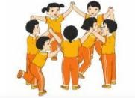  II. Phần cơ bản:  - Kiến thức.  - Ôn động tác ngồi xổm.  - Ôn động tác ngồi bệt co chân.  - Ôn động tác ngồi bệt thẳng chân.  -Luyện tập  Tập đồng loạt  Tập theo tổ nhóm  Tập theo cặp đôi  Tập cá nhân  Thi đua giữa các tổ  - Trò chơi “dung dăng dung dẻ”.  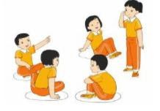  - Bài tập PT thể lực:  - Vận dụng:  III.Kết thúc  - Thả lỏng cơ toàn thân.  - Nhận xét, đánh giá chung của buổi học.  Hướng dẫn HS Tự ôn ở nhà  - Xuống lớp | 5 – 7’  2-3’  16-18’  3-5’  4- 5’ | 2x8N  2x8N  1 lần  4 lần  3 lần  3 lần  1 lần  2 lần | Gv nhận lớp, thăm hỏi sức khỏe học sinh phổ biến nội dung, yêu cầu giờ học  - GV HD học sinh khởi động.  - GV hô nhịp, HS tập  - GV hướng dẫn chơi  - GV nhắc lại tên động tác, kĩ thuật thực hiện động tác.  - Thực hiện lại động tác mẫu  - Cho 2 HS lên thực hiện lại động tác.  - GV cùng HS nhận xét, đánh giá tuyên dương.  - GV thổi còi - HS thực hiện động tác.  - Gv quan sát, sửa sai cho HS.  - Y,c Tổ trưởng cho các bạn luyện tập theo khu vực.  - Tiếp tục quan sát, nhắc nhở và sửa sai cho HS  - Phân công tập theo cặp đôi  GV Sửa sai  - GV tổ chức cho HS thi đua giữa các tổ.  - GV và HS nhận xét đánh giá tuyên dương.  - GV nêu tên trò chơi, hướng dẫn cách chơi, tổ chức chơi thở và chơi chính thức cho HS.  - Nhận xét tuyên dương và sử phạt người phạm luật  - Cho HS nhảy dây tùy sức 2 phút  - Yêu cầu HS quan sát tranh trả lời câu hỏi BT2 trong sách.  - GV hướng dẫn  - Nhận xét kết quả, ý thức, thái độ học của hs.  - VN ôn lại bài và chuẩn bị bài sau. | Đội hình nhận lớp        - HS khởi động theo GV.        - HS Chơi trò chơi.        - HS quan sát GV làm mẫu  - HS tiếp tục quan sát  - Đội hình tập luyện đồng loạt.        ĐH tập luyện theo tổ          GV   - HS vừa tập vừa giúp đỡ nhau sửa động tác sai  - Từng tổ lên thi đua - trình diễn  - Chơi theo hướng dẫn  HS thực hiện kết hợp đi lại hít thở  - HS trả lời  - HS thực hiện thả lỏng  - ĐH kết thúc      

